Анкета животного без владельца от 22.12.2022г.

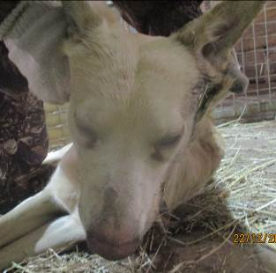 | Дата отлова, место (район, улица, дом) | Краснооктябрьский район, пос. Солнечный
 | Пол животного | Самец – 5301/2022
 | Дата вакцинации | 03.01.2023 г. -Рабикан
 | Дата кастрации/стерилизации | 03.01.2023 г.
 | Дата выпуска, место (район, улица, дом) | 13.01.2023 г. – среда обитания
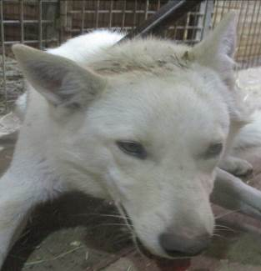 | Дата отлова, место (район, улица, дом) | Краснооктябрьский район, пос. Солнечный
 | Пол животного | Самка – 5303/2022
 | Дата вакцинации | 03.01.2023 г. –Рабикан  09.01.2023 г. - Биовак
 | Дата кастрации/стерилизации | 03.01.2023 г.
 | Дата выпуска, место (район, улица, дом) | 13.01.2023 г. – среда обитания
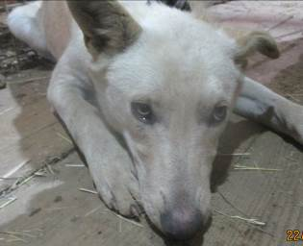 | Дата отлова, место (район, улица, дом) | Краснооктябрьский район, пос. Солнечный
 | Пол животного | Самка – 5305/2022
 | Дата вакцинации | 03.01.2023 г. -Рабикан  09.01.2023 г. - Биовак
 | Дата кастрации/стерилизации | 03.01.2023 г.
 | Дата выпуска, место (район, улица, дом) | 13.01.2023 г. – среда обитания
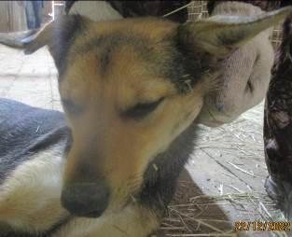 | Дата отлова, место (район, улица, дом) | Краснооктябрьский район, пос. Солнечный
 | Пол животного | Самка – 5304/2022
 | Дата вакцинации | 03.01.2023 г. –Рабикан  09.01.2023 г. - Биовак
 | Дата кастрации/стерилизации | 03.01.2023 г.
 | Дата выпуска, место (район, улица, дом) | 13.01.2023 г. – среда обитания
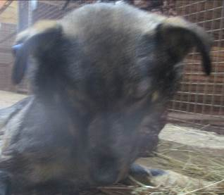 | Дата отлова, место (район, улица, дом) | Краснооктябрьский район, ул. Качалова
 | Пол животного | Самец – 5302/2022 – 0201./2023
 | Дата вакцинации | 03.01.2023 г. -Рабикан
 | Дата кастрации/стерилизации | 03.01.2023 г.
 | Дата выпуска, место (район, улица, дом) | 13.01.2023 г. – среда обитания
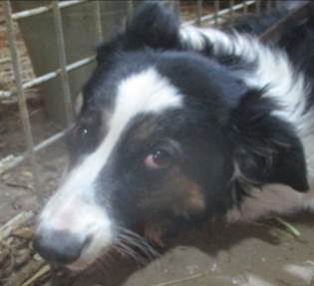 | Дата отлова, место (район, улица, дом) | Краснооктябрьский район, ул. Петра Гончарова
 | Пол животного | Самка – 5300/2022
 | Дата вакцинации | 03.01.2023 г. –Рабикан  09.01.2023 г. - Биовак
 | Дата кастрации/стерилизации | 03.01.2023 г.
 | Дата выпуска, место (район, улица, дом) | 20.01.2023 г. – среда обитания
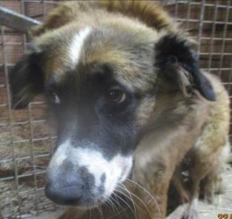 | Дата отлова, место (район, улица, дом) | Краснооктябрьский район, ул. им. маршала Еременко
 | Пол животного | Самка – 5299/2022
 | Дата вакцинации | Вет.паспорт
 | Дата кастрации/стерилизации | -
 | Дата выпуска, место (район, улица, дом) | 23.12.2022 г. - договор

